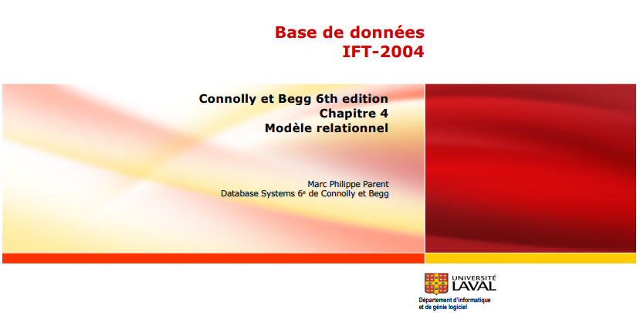

Chapitre 4 – Objectifs

Terminologie du modèle relationnel

|9:46| : modèle le plus utilisé. Ça date de 1970.

Comment les tables sont utilisées pour représenter les données

Propriétés des relations de base de données

Comment identifier les clés candidates, primaires et étrangères

Signification de intégrité d’entité et intégrité référentielle

But et avantages des vues

Terminologie du modèle relationnel

|9:47| : On parle pas d’un diagramme, c’est sur quoi est basé l’architecture, sur quel modèle cela est basé. Le SGBD relationnel respecte ce modèle.

|9:48| : On a des relations, une table c’est une relation

|9:48| : ici j’ai deux relation, j’ai deux tables.

|9:49| : Par exemple un numéro de filiale une rue, une ville et un code postale me donne une filiale.

|9:49| : Chaque relation est composé de colonnes et de rangées.

|9:50| : Chaque colonne est un attribut, chaque colonne à son nom : numfiliale, rue, ville, codepostal

|9:50| : Chaque colonne possède un domaine, par exemple les colonne numfiliale commence par F. Ce sont toutes les valeurs possible pour une colonne

|9:51| : Les valeur se trouvant dans une rangée c’est un tuple.

|9:51| : Revoir.

|9:51| : L’ensemble des relations c’est une base de données relationnel.

|9:51| : La clé primaire d’une table va permettre d’identifier les lignes (les tuples) de cette table.

|9:52| : La clé étrangère, NumFiliale dans Personnel, il peut y avoir des doublons, parce que cela permet de savoir quel employé travaille dans quel filiale.

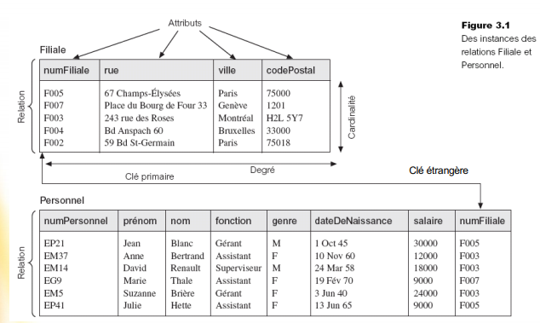

Exemple de domaines d’attribut

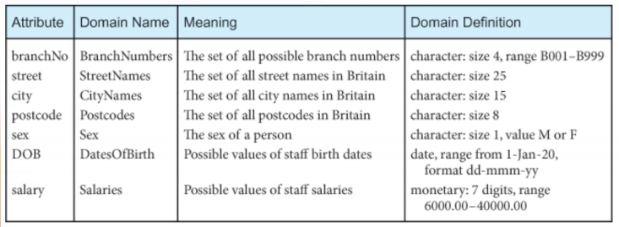

Terminologie alternative pour le modèle relationnel

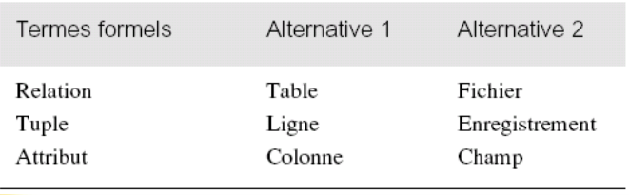

Exercice

|9:58| :

Une table de colonnes et de rangées :

A- Relation B- Tuple C- Attribut D-Cellule E-Degrée F-Cardinalité

Une rangée d’une table :

A- Relation B- Tuple C- Attribut D-Cellule E-Degrée F-Cardinalité

Nombre de colonne d’une table :

A- Relation B- Tuple C- Attribut D-Cellule E-Degrée F-Cardinalité

Une colonne d’une table :

A- Relation B- Tuple C- Attribut D-Cellule E-Degrée F-Cardinalité

Propriétés des relations

Nom de la relation

___Distinct____ des autres noms de relation

___Atomique____

1 cellule = une seule valeur

|9:59| : Sa veut dire qu’il n’aura pas deux dates, il n’y aura pas 3 auteurs pour la même information. Une cellule c’est un employé, c’est un courriel.

___Attribut____

Nom unique

|10:0| : a l’intérieur d’une relation, l’attribut est unique. Il y ni y pas deux colonne avec le même nom dans une table.

Valeur d’un attribut

Même ___domaine____

|13:32| : WIKIPEDIA : dans la gestion des bases de données, un domaine réfère à toutes les valeurs qu’un élément peut avoir.

Tuple distinct

Pas de tuple en ___double____

|10:1| : tout les tuples sont distincs

___Ordre____ attributs pas significatif

|10:1| : Dans le modèle relationnel l’ordre n’a pas d’importance.

___Ordre____ tuples pas significatif, théoriquement

|10:2| : Éventuellement l’ordre des données peut affecter les performances dans les SGBD (ex les données les plus utilisés)

Clés relationnelles

___Superclé____

Attribut, ou ensemble d’attributs, qui identifie de façon unique un tuple dans une relation

|10:6| : une clé primaire c’est aussi une superclé, parmi la liste des superclés on peut choisir une clé candidate.

Clé candidate

Une ___superclé (K)____ tel que

Aucun sous-ensemble de K n’est une superclé

Dans chaque tuple de R, les valeurs de K identifient uniquement ce tuple ( unicité )

|10:7| : Très souvent on met des compteurs dans toutes les tables et on oublie les clés candidates.

Aucune sous-ensemble de K n’a la propriété d’unicité

___irréductibilité____

Clé primaire

Clé candidate ___sélectionnée____ Pour identifier tuples de façon unique

Clés relationnelles

Clés alternatives

|10:10| : Unique, vous avez votre table d’Employé le no d’employé c’est votre clé primaire, le no de téléphone c’est une clé alternative, vous l’avez pas choisi comme clé primaire.

Clés candidates ___non sélectionnées____ comme clé primaire

Clé ___étrangère____

Attribut, ou ensemble d’attributs, qui dans une relation correspond à une clé candidate d’une autre relation.

|10:12| : correspond a une clé candidate. Ou une autre colonne unique d’une table souvent c’est la clé primaire.

Schéma relationnel de base de données

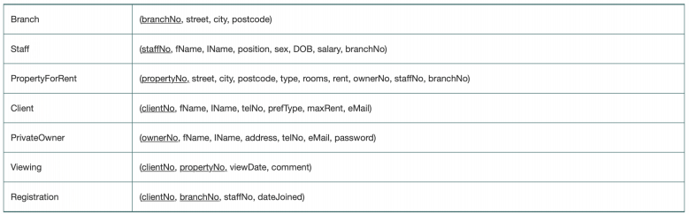

Intégrité relationnelle

|8:31| : Cours du 2019-05-17

Nul

Représente valeur attribut

|8:32| : Pour assurer l’intégrité il y a d’autre règle a suivre ex : la valeur nulle sa représente le fait qu’un attribut, si il est nul, si je dit un champ est nul une colonne est nul, sa veut dire que cette colonne la n’est pas obligatoire.

Pas actuellement ___connue____

|8:33| : Raison, la valeur n’est pas encore connue sera p-e rentré plus tard.

Non applicable pour le tuple

|8:33| : C’est des valeur qui sont exceptionnel, (non applicatble pour le tuple)

|8:34| : exemple adresse postale, il y a un attribut « appartement », et parfois il n’est pas applicable.

Représente ___absence____ de valeur

|8:35| : tres important

___différent____ de Zéro, Espace

Intégrité ___entité____

|8:35| : veut dire quune clé primaire ne sera jamais nul, quand vous choisissez une clé primaire la valeur ne doit pas entre nul

Attribut PK jamais nul

Intégrité ___référentielle____

|8:35| : Si on a une clé primaire et une clé étrangère, une facture est associé a un client, et dans facture j’ai un no lient qui est une clé étrangère, qui est lié a une clé primaire dans client, Il n’est pas possible de créer une facture sans no client. L’intégrité Référentiel m’empêche de créer une facture sans no de client.

|8:37| : La table facture doit être associé a un client ou a aucun client.

|8:39| : Si j’ai une facture associé a un client, et je veux effacer un client, le système va empêcher l’effacer.

Contraintes ___générales____

|8:40| : Le SGBD va nous permettre d’ajouter des contrainte sur les données sa peut être des contraintes bien simple : cette donnée doit être entre 2 et 7, cette donnée ne doit pas dépasser cet autre donnée.

Règles additionnelles

Vues

|8:41| : Les vues, on voit juste la partie belle, ce quon a doit etc.

Relation de base

Relation ___nommée____ correspondant à une entité du schéma conceptuel, dont les tuples sont physiquement ___stockés____ dans BD

|8:42| : Quand je fait une table (une relation) la table client etc, une table c’est stocké dans la base de données,

|8:42| :

|8:42| : La vue par opposition ce n’est pas stocké, sa va aller faire une requête pour filtrer l’information a afficher

Vue

Résultat dynamique 1+ opérations relationnelles appliquées sur ___relations____ de base pour produire autre relation

|8:43| : Le résultat d’une vue c’est une autre relation, elle deviens une table pour toute les autres requêtes. Même si elle n’est pas physiquement stocké elle même.

Relation ___virtuelle____

N’existe pas nécessairement dans BD

Produite sur demande

Contenu est défini comme une ___requête____

Dynamiques.

|8:46| : Les données seront toujours a jour.

|8:45| : Au lieu de créer une requete chaque fois je l’enregistre.

But des vues

Mécanisme de sécurité

|8:46| : montre toujours que des données permises.

Accès ___personnalisé____ aux données

|8:46| : On veux pas montrer ce que la personne n’a pas besoin.

Simplifier des ___opérations____ complexes

|8:46| : Cet a dire, sa peut être plus simple des fois, une enorme requete et les sous-divisé dans des petites sous requetes. J’ai un gros calcul a faire, je vais les séparer en 3 étapes et fusionner celles-ci.

Questions

Attributs(s) permettant d’identifier une ligue d’une relation?

A-Clé candidate B-Clé étrangère C-Clé Primaire

D-Clé Alternative

E-Superclé

|8:51| : Attributs non choisi pour identifier une ligne d’une relation?

|8:51| : Clé Alternative.

Clé irréductible?

A-Clé candidate B-Clé étrangère C-Clé Primaire

D-Clé Alternative

E-Superclé

Qu’est-ce qu’un champ nul?

A-0 ou

"" B-Pas connu encore ou exceptionnel C-Pas connu encore ou invalide

D-Non initialisé E-Aucune de ces réponses

Buts des vues?

A-Dynamisme, Sécurité, personnalisée B-Dynamique, Sécurité, Simplification

C-Simplification, Sécurité, Personnalisée

D-Simplification, Sécurité, Virtuelle